Caso de Prueba No. TC-07

Elaborado por: Dayron Ortiz Alvarado

Fecha de Creación: 05/02/26

Descripción
Verificar que un ingrediente existente pueda ser eliminado lógicamente (marcado como inactivo) mediante la librería xUnit, probando la funcionalidad directa en el código utilizando el marco de trabajo ASP.NET 10.
Requerimiento Asociado:
R.2 Gestión de ingredientes
R.2.2 Eliminar Ingredientes

Precondiciones
• El usuario haya ingresado al sistema.
• Tener un usuario con el privilegio de eliminación de ingredientes.
• Existir al menos un ingrediente activo registrado en el sistema.
Datos de Prueba

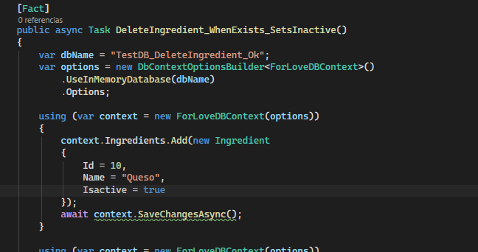

Pasos
Paso | Acción a realizar | Resultado Esperado | Comentarios
1 | Hacer click en “run” sobre la prueba unitaria correspondiente de nombre: “DeleteIngredient_WhenExists_SetsInactive()” | El entorno de desarrollo debe marcar la prueba con válida.
2 | Verificar que el ingrediente haya sido marcado como inactivo mediante los “Asserts”. | Todos los “Asserts” pasan sin incovenientes.

Resultados esperados: La información regresa correctamente

Observaciones: Si el ingrediente no existe o no cambia su estado a inactivo, uno o más “Asserts” fallarán, validando que la prueba comprueba correctamente la eliminación lógica.

